附件2
涟源钢铁总厂职工大学成人高等教育2021级新生缴费须知
亲爱的新同学：
祝贺你被我校录取！为了你顺利办理入学注册缴费手续， 现将有关事项通知如下：
- 注册时间：2020年12月10日至2021年3月15日
- 缴费类别：
- 学习平台费用（150元）
学生学习平台费用缴纳方式为网上缴纳。
（缴纳时间：2020年12月10日-2021年1月15日）。
学生进入涟源钢铁总厂职工大学线上学习平台，输入个人账号密码登录平台后，成功进行人脸识别后，系统将提示缴纳学习平台费用，整个学习期间的平台费用为150元/人，核实个人学习信息（姓名、身份证号、就读信息等）点击【确认并支付】界面，进行缴费，缴费形式为线上微信或支付宝支付。
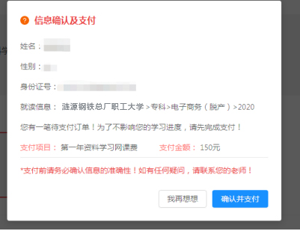
- 录取费
学生录取费缴纳方式为网上缴纳。
（缴纳时间：2020年12月10日-2021年1月15日）。
部分省份要求缴纳录取费，此费用由学校代收，按学生报考所在地考试院相关要求交学生报考所在地考试院，学生可登录个人学习平台，进入【我的学费】-【立即缴费】界面。找到【录取费】收费项，点击【在线支付】即可跳转支付页面，支付方式为微信或支付宝支付。
需缴纳录取费省份如下：
省份 | 录取费/人（元） | 文件来源
山西 | 60 | 山西省招生考试管理中心 关于做好2020年成人高校招生录取工作的通知
江苏 | 60 | 江苏省教育考试院关于做好2020年成人高校招生录取工作的通知
安徽 | 30 | 关于印发2020年安徽省成人高校招生录取工作实施办法的通知
福建 | 50 | 福建省教育考试院关于做好2020年成人高等学校招生录取工作的通知
江西 | 65 | 赣考院成〔2020〕10号 关于做好江西省2020年成人高校招生录取工作的通知
广西 | 60 | （桂考院〔2020〕153号）广西壮族自治区招生考试院关于做好我区2020年成人高等学校招生录取工作的通知
贵州 | 30 | 黔招考成【2020】9号省招生考试院关于做好2020年全国成人高校招生录取工作的通知
云南 | 60 | 云招考院〔2020〕78号（云南省招生考试院关于做好2020年成人高等学校 成人中等专业学校 招生网上录取工作的通知(1)
陕西 | 60 | （陕试成招【2020】16号）陕西省教育考试院 陕西省招生委员会办公室 关于2020年陕西省成人高等学校招生录取工作的通知
甘肃 | 80 | 20关于做好2020年甘肃省成人高校招生录取工作的通知 甘教考职10号
- 学费
学生学费缴纳方式分为线下缴费和网上缴纳。
- 线下缴费时间：2020年12月10日-2021年3月1日
线下缴费对象：通过企业报考的考生（联系电话0738-8610967）。
- 网上缴费时间：2021年3月2日-2021年3月15日
线上缴费对象：自主报名考生，（或企业未缴费的考生）在2021年3月1日后学生通过学习平台自主缴费，3月15日前未完成缴费的学生学校将不予注册学籍。
学生登录个人学习平台后，进入【我的学费】-【立即缴费】界面，找到【学费】收费项，点击【在线支付】即可跳转支付页面，支付形式为微信或支付宝支付。
学费标准：参照湖南省物价局收费标准。

涟源钢铁总厂职工大学
2020年12月9日

